

山东理工大学课程实训报告
——JAVA项目实训

题目：中小型饭店点菜系统

学 院： 计算机科学与技术学院
班 级： 软件1506
姓 名： 王秀强 学号 15110506043
指导教师： 赵金玲

总评成绩 | 指导教师签名

2017年 6月 26日 ~ 2017年 7 月7日
目 录

第1章 项目描述………………………………………………………1
第2章 系统描述………………………………………………………2
第3章 数据库设计……………………………………………………3
第4章 软件总体设计…………………………………………………6
第5章 按模块完成功能………………………………………………7
第6章 总结与讨论……………………………………………………21

实训成绩评定标准与成绩评定表

一、实训成绩评定标准
1.设计报告部分 （30分）
（1）封面设计符合要求（3分）；
（2）报告格式符合要求（7分）；
（3）功能叙述完备，错别字少，章节段落分布合理，无抄袭或雷同现象（10分）；
（4） 排版质量高，图片处理且效果好（10分）。
2. 设计内容部分（70分）
考 核 点 | 分数
数据流图 | 10分
E-R图 | 10分
数据库关系图 | 10分
程序设计流程图及编码 | 40分

二、实训成绩评定
综  合  评  语 | 指导教师签名：  2017 年 7 月 日

第一章 项目描述
中小型饭店点菜系统是实现对顾客点菜的需求，主要涉及员工信息、会员管理、菜品信息、餐厅管理和结账等四个方面。实现对会员管理、菜品（含酒水）商品信息、餐厅（含单间）管理、各项查询等功能
首先是员工信息 ，员工包括厨师和服务员，需要对他们实行编号制，方便数据库的查询，员工信息要实现的就是对他们的分别的增删改查，其中包括的信息是 编号 ，姓名，年龄，薪水，住址，以及联系方式。功能实现较为简单。会员管理也是实现基本的增删改查，其次是在结账功能时，实现会员的特权。
服务员信息、菜单信息、厨师信息、会员信息的查询和修改；
餐厅、房间信息的管理：预定、查询和使用时间段信息；顾客可以根据自己的需求，选择不同型号的房间或大厅；
厨师和菜的分组：厨师和菜分别分组，每组厨师和一组菜一一对应，该组每位厨师会做该组所有的菜；厨师可以获得自己的待做菜单，并对已做的菜进行标记。
服务员按照用户需求为其点菜并提交菜单给厨房；
结账服务：审核菜单，实现顾客（会员和散客）结帐；
管理员登录信息。
要实现使用友好的全屏幕用户界面，菜单驱动；故使用Java语言的swing实现界面的构造，使用较为简单的组件和容器以及事件的控制。

第二章 系统描述
首先实现管理员的登录。
管理员登录后可以实现对员工的管理，会员的管理，餐厅的管理，菜品的管理以及结账。
1、员工管理下实现厨师和服务员的分别管理，厨师和服务员的管理都能实现对其的添加，修改，添加编号，姓名，薪水，电话，住址等信息。
2、 会员管理下实现对会员的添加和修改，以及查询操作，保证会员的数据的保存和更改
3、菜品管理下实现对菜品和酒品分别的添加和更改，以及全部的查询，在菜品的查询中，实现查询不同的厨师编号，查询他们自己分别的拿手菜。
4、餐厅的管理下包括房间和大厅餐桌的管理，房间有包括房间管理，房间查询，房间的预定和房间的启用。餐桌又包括餐桌的管理、餐桌查询，和启用餐桌，房间和餐桌的管理包括对其的添加和修改。启用餐桌表示该餐桌使用，再次查询时表示该餐桌的状态发生改变，启用之后跳转到点菜系统，点菜实现了菜品、酒品和汤类的分别点餐 。查询 ，餐桌和房间的查询是分别的查询，查询的内容包括房间号（餐桌）以及使用状态。
- 结账，通过餐桌号（房间号） 以及会员号进行结账，如果是散客，不会进行折扣，输入房间号和桌号之后进行确认菜单 然后实现结账的功能。
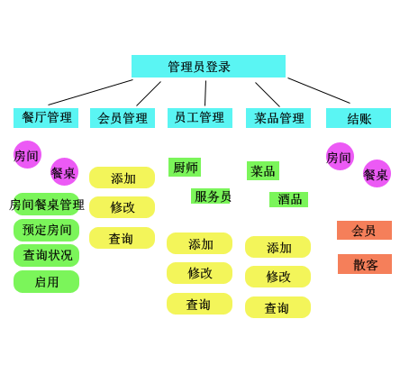
第三章 数据库设计
数据库采用jdbc 的设计连接方法，根据需要在一个数据库下设计了软件所需要的所有的数据表，包括会员表，管理员账号和密码表 ，厨师信息表，服务员信息表，菜单表，点菜信息表（每一个桌的点餐内容）
其中管理员（admin）表中有id和passwd字段 如下图
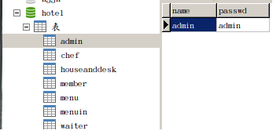
菜单表（menu）中有id （编号），name（名称） ， price（价格） ，flag（标记哪个厨师的菜品，为厨师编号） 字段 ，如下图
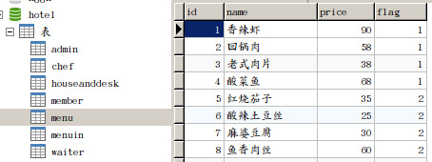
服务员（waiter）和厨师表（chef）中有id（编号），name（姓名），age（年龄），money（薪水），address（住所），tel （电话） 如下图
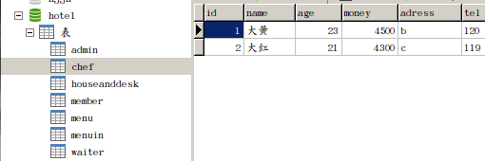
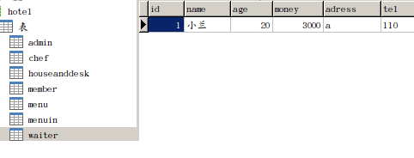
点菜表（menuin）中含有id（编号），name（名称），price（价格），flag（标记），num（数量）
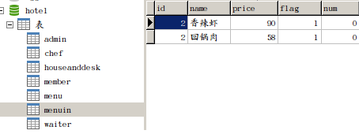
会员表含有id（编号），name（姓名），tel （电话）

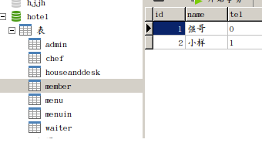
菜单表中有标记用来表明是哪个厨师的拿手好菜，同时点菜时菜单表中的数据读出来向点菜表中插入，此三个表之间存在取存的关系，其余的表都是各自独立的表

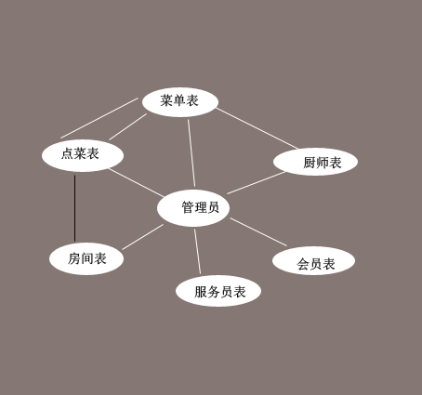

数据传入点菜表 厨师自己的拿手好菜

点菜表中更改房间表状态

E-R图如下
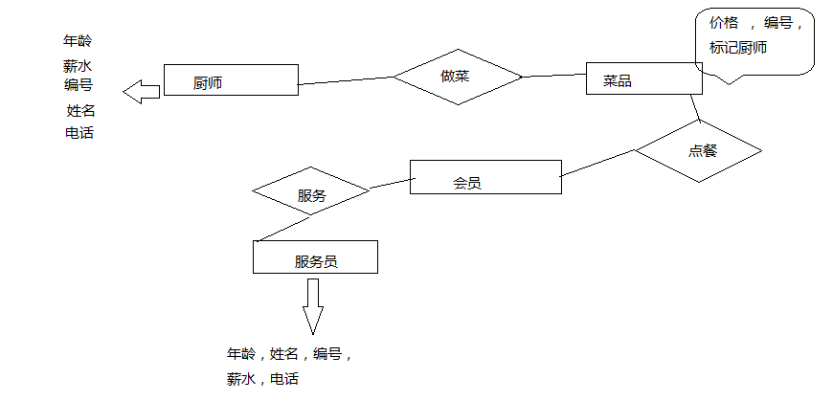
第四章 软件总体设计
使用开发软件eclipse进行java代码的编写，首先是GUI的窗体的设计
每一个窗体都使用的是一个Java类文件，使用JFrame作为容器进行组件的安装和事件的执行，首先给Java类文件窗体属性即定义JFrame：JFrame frame ; 对 窗体进行设计，代码如下：
frame = new JFrame();
frame.setTitle("闲居阁");
frame.setBounds(100, 100, 450, 300);
frame.setDefaultCloseOperation(JFrame.EXIT_ON_CLOSE);
frame.getContentPane().setLayout(null);
Frame.setVisible(true);//使窗体可见，组件添加完毕之后添加该语句
中间进行组件的添加和修改位置，使用 setBounds(x,y,width,height); 方法设置组件在容器中的位置，使用 frame.add(com) ; 将组件添加进入窗体 ，窗体设计完成，利用事件将组件进行动态化操作的完成，给类文件添加接口来实现事件的工作，利用jdbc 链接数据库实现数据的写入，查询和更改。
具体功能如下：
- 实现管理员的登录，
- 使用ｊｄｂｃ实现对会员，服务员，厨师，餐厅的房间，餐桌的添加，查询，删除，修改
- 同时实现菜品，酒品的添加，修改，按照厨师的编号对菜品的查询
- 使用静态标记变量实现房间或者餐桌的查询（从一个类文件到查询的时候标记变量为１，另一个类文件转换时为２ ，以此实现查询的内容的转换（使用同一个查询体，减少代码量））
- 预定房间，写入数据库，更改ｈｏｕｓｅａｎｄｄｅｓｋ数据表的ｆｌａｇ值，表明状态
是预定中，使用中还是未使用，以及控制预定了房间不能再次预定。餐桌只实现使用，未使用的状态
６、启用房间或餐桌，将房间由未使用或预定中 或者将餐桌由未使用修改状态为使用中，在结账的使用，结账成功后将状态改回未使用状态。启用房间中有菜品，汤类，酒品的选择和数量的填写，利用ｊｄｂｃ和ｓｑｌ语句将选中的佳肴写入ｍｅｎｕｉｎ数据库，以便在结账的时候取出来，核对菜单进行结账。通过对按钮的点击事件实现数据库的操作
７、结账，根据文本框的输入从数据库中查询是否餐桌或房间在使用的中，然后进行结账，在确定使用时，从数据库中读出数据，显示在Ｔａｂｌｅ表格中，并且实现金额的自动运算，会员进行折扣计算，散客进行普通运算，点击结账，实现结账成功，并且实现房间或餐桌的状态标记变量的数据表中的改变。

第五章 模块功能的实现
1.数据库函数的编写
创建数据库Java类，用来存放数据库的链接，和账号密码，并编写获得Connection 类型的的函数。
public static String driver = "com.mysql.jdbc.Driver";
public static String url = "jdbc:mysql://localhost:3306/hotel";
public static String user = "root";
public static String passwd ="root";
public Connection getConn() throws Exception{
Class.forName(driver);
Connection conn = DriverManager.getConnection(url,user,passwd);
return conn;
}
2.服务员信息的添加修改
我主要实现餐厅管理和员工管理模块的功能实现 ，首先，员工管理功能的实现，包括厨师和服务员的信息的添加修改和查询，利用try {} catch（）{} 语句 书写和数据库的一些操作，通过添加监视器添加事件，控制数据库内容的写入读出。
写入的数据库语句（以添加服务员为例）：try {
Connection conn = jd.getConn();
String sql = "insert into waiter(id,name,age,money,address,tel) values (?,?,?,?,?,?)";
PreparedStatement ps = (PreparedStatement) conn.prepareStatement(sql);
ps.setInt(1, id);
ps.setString(2,name);
ps.setInt(3,age);
ps.setInt(4,money);
ps.setString(5, adress);
ps.setString(6, tel);
ps.executeUpdate();
ps.close();
waiterMan s = new waiterMan();
frame.dispose();
} catch (Exception e1) {
e1.printStackTrace();
}
该代码在单击按钮时执行，故添加监视器和事件，在重写的事件函数中，获取了他的事件源时执行单击事件，实现的接口为ActionListener，获取事件源 通过 e.getSource()
进入服务员的管理页面时，选择执行添加或者修改操作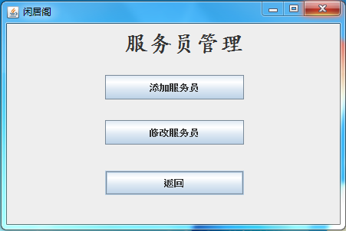
单击选择由ActionListener借口下的函数控制，代码如下：
public void actionPerformed(ActionEvent e) {
if(e.getSource() == add){
waiterManIn s = new waiterManIn();
frame.dispose();
}
if(e.getSource() == revise){
waiterChange s = new waiterChange();
frame.dispose();
}
if(e.getSource() == returnOut){
staff s = new staff();
frame.dispose();
}
}
进入函数的添加服务员进行服务员的添加，通过各个字段的文本框的输入，向数据库该有的字段进行写入，点击确认按钮将数据成功写入，并提示写入成功
public void actionPerformed(ActionEvent e) {
String ids=null,name=null,ages=null,moneys=null,adress=null,tel=null;
int id = 0,age = 0,money = 0;
if(!idField.getText().isEmpty()){
ids = idField.getText();
id = Integer.parseInt(ids);
name = nameField.getText();
ages = ageField.getText();
age = Integer.parseInt(ages);
moneys = moneyField.getText();
money = Integer.parseInt(moneys);
adress = adressField.getText();
tel = telField.getText();
}
if(e.getSource() == addButton){
if(e.getSource() == addButton){
try {
Connection conn = jd.getConn();
String sql = "insert into waiter(id,name,age,money,address,tel) values (?,?,?,?,?,?)";
PreparedStatement ps = (PreparedStatement) conn.prepareStatement(sql);
ps.setInt(1, id);
ps.setString(2,name);
ps.setInt(3,age);
ps.setInt(4,money);
ps.setString(5, adress);
ps.setString(6, tel);
ps.executeUpdate();
JOptionPane.showMessageDialog(frame, "添加成功","成功",JOptionPane.DEFAULT_OPTION);
ps.close();
waiterMan s = new waiterMan();
frame.dispose();
} catch (Exception e1) {
e1.printStackTrace();
}
}
}
}
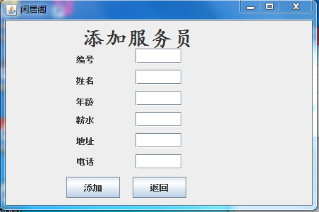

修改信息使用较少的组件，使用下拉列表控制要修改的内容的选择，在获取了要修改内容之后要进行转换成数据库的字段，设计较为复杂。点击更改后，体会更改成功，并返回上一级页面
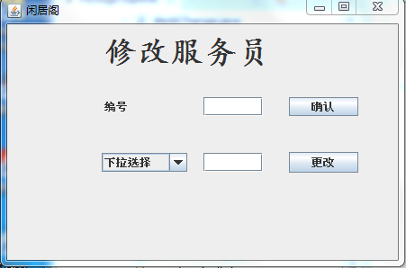
控制获取的字符串控制函数同时要实现ItemListener接口
public void itemStateChanged(ItemEvent e) {
str = comboBox.getSelectedItem().toString();

}
public String getString1() {
if (str.equals("编号")) {
return "id";
}
if (str.equals("姓名")) {
return "name";
}
if (str.equals("电话")) {
return "tel";
}
if (str.equals("地址")) {
return "address";
}
if (str.equals("年龄")) {
return "age";
}
if (str.equals("薪水")) {
return "money";
} else {
return "";
}
}
控制事件的实现以及写入数据库的函数是继承接口的函数
public void actionPerformed(ActionEvent e) {
String ids = null;
if (!IDField.getText().isEmpty()) {
ids = IDField.getText();

}
String str = comBoxField.getText();
String combo = null;
if (e.getSource() == QueRenButton) {
id = Integer.parseInt(ids);
}
if (e.getSource() == changeButton) {

if (!IDField.getText().isEmpty()) {
combo = getString1();
int flag = 1;
if (combo.equals("id") && combo.equals("age") && combo.equals("money")) {
flag = 0;
}
try {
Connection conn = jd.getConn();
Statement st = (Statement) conn.createStatement();
String sql = null;
if (flag == 1) {
sql = "update waiter set " + combo + " = '" + str + "' where id = " + id;
} else {
sql = "update waiter set " + combo + " = " + str + " where id = " + id;
}
st.execute(sql);
st.close();
JOptionPane.showMessageDialog(frame, "更改成功", "消息", JOptionPane.DEFAULT_OPTION);
waiterMan s = new waiterMan();
frame.dispose();
} catch (Exception e1) {
// TODO Auto-generated catch block
e1.printStackTrace();
}
} else {
JOptionPane.showMessageDialog(frame, "编号不能为空", "消息", JOptionPane.DEFAULT_OPTION);
waiterMan w = new waiterMan();
frame.dispose();
}
}
}
如果未输入ID，点击确认或更改按钮，弹出报错窗口，然后返回上一级目录（厨师的代码操作设计思想相同，不再做冗余描述）
3.房间和餐桌的添加
对房间和餐桌的设计，分别实现餐桌或房间的添加，修改，查询，以及房间的预定，最后是房间和餐桌的启用。
添加和修改使用的除了添加修改的内容不同之外，其余的函数事件的实现和上述添加查询差异不大。
4.房间和餐桌的查询
查询，查询中使用JTable组件，实现查询的内容，按照表格的方式显示出来，房间和餐桌的查询使用页面是同一个Java类文件，为了能够有不同的显示，房间实现多一列的预定人的查询，在餐桌Java类文件中设计静态变量z 控制从哪个页面进入时，执行哪一部分显示的需求。代码如下：
if (deskManage.z == 2) {
String[] title = {"房间号","状态","预订人"};
query = new JTable(info, title);
query.setEnabled(false);
tcr = new DefaultTableCellRenderer();
tcr.setHorizontalAlignment(JLabel.CENTER);
query.getColumn("状态").setCellRenderer(tcr);
query.getColumn("房间号").setCellRenderer(tcr);
} else {
String[] title = {"桌号","状态"};
query = new JTable(info, title);
query.setEnabled(false);
tcr = new DefaultTableCellRenderer();
tcr.setHorizontalAlignment(JLabel.CENTER);
query.getColumn("状态").setCellRenderer(tcr);
query.getColumn("桌号").setCellRenderer(tcr);
}
s = new JScrollPane();
query.setBackground(Color.LIGHT_GRAY);
frame.getContentPane().add(s);
s.setBounds(73, 49, 300, 150);
s.setViewportView(query);
try语句控制从数据库中取出的内容的转换，将houseanddesk 数据表中的tag标记变量的内容的标记控制不同的输出
try {
int i = 0;
Connection conn = jd.getConn();
String sql;
if (deskManage.z == 2) {
sql = "select * from houseanddesk where tag = 1";
} else {
sql = "select * from houseanddesk where tag = 2";
}
Statement statement = (Statement) conn.createStatement();
ResultSet rs = statement.executeQuery(sql);
while (rs.next()) {
idString = rs.getString("names");
flags = rs.getString(2);
String name = rs.getString("name");
info[i][0] = idString;
info[i][2] = name;
if (flags.equals("1")) {
info[i][1] = "已预订";
}
if (flags.equals("2")) {
info[i][1] = "使用中";
}
if (flags.equals("0")) {
info[i][1] = "未使用";
}
i++;
}
} catch (Exception e1) {
e1.printStackTrace();
}
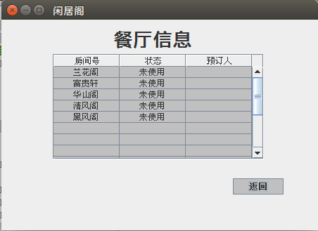
5.预定房间
预定房间的时候，根据需要输入客户信息，写入houseanddesk 数据表，更改数据表中的flag标记字段，实现查询时，显示房间已经预定，同时写入预定者 的姓名信息。同时实现预定前的判断，如果已经在使用中（启用时的状态改变） 或者在预定中，提示错误信息不能再预定。
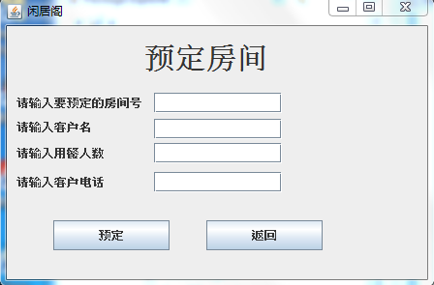
public void actionPerformed(ActionEvent e) {
String room = null;
String name = null;
if (!roomField.getText().isEmpty()) {
room = roomField.getText();
name = roomField_1.getText();
}
if (e.getSource() == bookButton) {
if (!roomField.getText().isEmpty()) {
try {
Connection conn = (Connection) jd.getConn();
Statement sm = (Statement) conn.createStatement();
String sqlQuery = "select flag from houseanddesk where id = " + room;
ResultSet rs = sm.executeQuery(sqlQuery);
int flag = 0;
while (rs.next()) {
flag = rs.getInt("flag");
}
if (flag == 0) {
String sql = "update houseanddesk set flag = 1 , name = '" + name + "' where id = " + room;
JOptionPane.showMessageDialog(frame, "预定成功", "消息", JOptionPane.DEFAULT_OPTION);
sm.execute(sql);
sm.close();
HouseManagement s = new HouseManagement();
frame.dispose();
} else if (flag == 1){
JOptionPane.showMessageDialog(frame, "房间已预订，请重新选择", "提示", JOptionPane.DEFAULT_OPTION);
}
else {
JOptionPane.showMessageDialog(frame, "房间正在使用，请重新选择", "提示", JOptionPane.DEFAULT_OPTION);
}

} catch (Exception e1) {
e1.printStackTrace();
}
} else {
JOptionPane.showMessageDialog(frame, "预定的房间不能为空", "提示", JOptionPane.DEFAULT_OPTION);
}
}
if (e.getSource() == returnButton) {
HouseManagement s = new HouseManagement();
frame.dispose();
}
}
6.启用餐桌，房间
房间的启用之后进入点菜界面，点菜界面使用三个组成，分别是菜品，汤类，酒品。三者通过上方的JMenu 控制转换，同时实现MenuListener接口。将菜品使用JCheckBox组件罗列在界面上，
使用的是JCheckBox数组，同时JTextField也使用数组，方便在点菜结束将所有的选择清空，以便重新选择
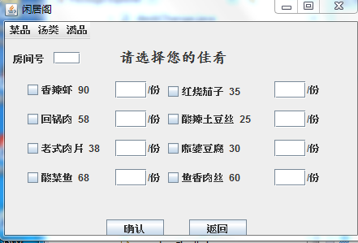

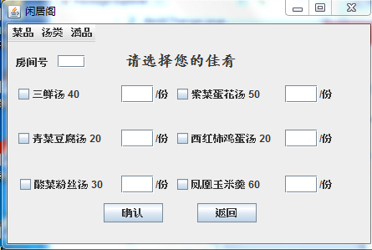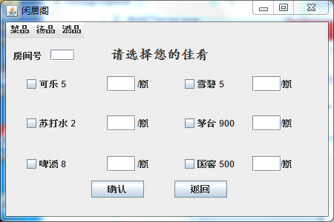
主要实现代码如下（汤类和酒品主要实现代码差别不大，此处也不冗余介绍）：
JCheckBox fooda[] = new JCheckBox[8];

JTextField foodd[] = new JTextField[8];

foodd[0].addActionListener(this);
foodd[1].addActionListener(this);
foodd[2].addActionListener(this);
foodd[3].addActionListener(this);
foodd[4].addActionListener(this);
foodd[5].addActionListener(this);
foodd[6].addActionListener(this);
foodd[7].addActionListener(this);//添加监视器

public void jdbcDao(int id) throws Exception {

Connection conn = (Connection) jd.getConn();
Statement statement = (Statement) conn.createStatement();
String sql = "select name,price from menu where id = " + id;
String sql3 = "update houseanddesk set flag = 2, name = null where id =" + id1;
statement.execute(sql3);
ResultSet rs = statement.executeQuery(sql);
String name = null;
int price = 0;
while (rs.next()) {
name = rs.getString("name");
price = rs.getInt("price");
}
// System.out.println(id1);
// System.out.println(num[id]);
String sql2 = "insert into menuin(id,name,price,flag,num) values(" + id1 + ",'" + name + "'," + price + "," + 1
+ "," + num[id] + ")";
statement.execute(sql2);
statement.close();
rs.close();
}

public void actionPerformed(ActionEvent e) {

if (!house.getText().isEmpty()) {
string = house.getText();
// System.out.println(string);
id1 = Integer.parseInt(string);
if (deskManage.z == 1) {
id1 = id1 + 5;
}

}

if (e.getSource() == backButton) {
if (deskManage.z == 2) {
HouseManagement h = new HouseManagement();
this.frame.dispose();
}else{
deskManage h = new deskManage();
this.frame.dispose();
}
}
if (!foodd[0].getText().isEmpty()) {
str[1] = foodd[0].getText();
// System.out.println(str[1]);
num[1] = Integer.parseInt(str[1]);
// System.out.println(num[1]);
}
if (!foodd[1].getText().isEmpty()) {
str[2] = foodd[1].getText();
num[2] = Integer.parseInt(str[2]);
}
if (!foodd[2].getText().isEmpty()) {
str[3] = foodd[2].getText();
num[3] = Integer.parseInt(str[3]);
}
if (!foodd[3].getText().isEmpty()) {
str[4] = foodd[3].getText();
num[4] = Integer.parseInt(str[4]);
}
if (!foodd[4].getText().isEmpty()) {
str[5] = foodd[4].getText();
num[5] = Integer.parseInt(str[5]);
}
if (!foodd[5].getText().isEmpty()) {
str[6] = foodd[5].getText();
num[6] = Integer.parseInt(str[6]);
}
if (!foodd[6].getText().isEmpty()) {
str[7] = foodd[6].getText();
num[7] = Integer.parseInt(str[7]);
}
if (!foodd[7].getText().isEmpty()) {
str[8] = foodd[7].getText();
num[8] = Integer.parseInt(str[8]);
}

if (e.getSource() == queRenButton) {
if (house.getText().isEmpty()) {
JOptionPane.showMessageDialog(frame, "房间号不能为空", "错误", JOptionPane.ERROR_MESSAGE);

} else {
if (fooda[0].isSelected() == true) {
try {
jdbcDao(1);
} catch (Exception e1) {

e1.printStackTrace();
}
}
if (fooda[1].isSelected() == true) {
try {
jdbcDao(2);
} catch (Exception e1) {
e1.printStackTrace();
}
}
if (fooda[2].isSelected() == true) {
try {
// System.out.println(3);
jdbcDao(3);
} catch (Exception e1) {
e1.printStackTrace();
}
}
if (fooda[3].isSelected() == true) {
try {
jdbcDao(4);
} catch (Exception e1) {
e1.printStackTrace();
}
}
if (fooda[4].isSelected() == true) {
try {
jdbcDao(5);
} catch (Exception e1) {
e1.printStackTrace();
}
}
if (fooda[5].isSelected() == true) {
try {
jdbcDao(6);
} catch (Exception e1) {
e1.printStackTrace();
}

}
if (fooda[6].isSelected() == true) {
try {
jdbcDao(7);
} catch (Exception e1) {
e1.printStackTrace();
}
}
if (fooda[7].isSelected() == true) {
try {
jdbcDao(8);
} catch (Exception e1) {
e1.printStackTrace();
}
}
JOptionPane.showMessageDialog(frame, "点菜成功", "消息", JOptionPane.DEFAULT_OPTION);
house.setText("");
for (int i = 0; i < 8; i++) {
fooda[i].setSelected(false);
foodd[i].setText("");
}
}
}
}
//实现menu的转换的事件控制
public void menuSelected(MenuEvent e) {
// TODO Auto-generated method stub
if (e.getSource() == driver) {
startRoomDriver s = new startRoomDriver();
frame.dispose();
}
if (e.getSource() == soup) {
startRoomSoup s = new startRoomSoup();
frame.dispose();
}
}

第六章 总结与心得
通过这次实训我的体会归纳为以下4点:
1.态度第一摆正自己的心态，不要以为什么东西上网搜搜就可以了，一定要有自己的东西。只有自己付出过，当程序运行成功时的那种喜悦才会令自己有一种莫名的自豪感。态度决定一切!
2.兴趣是关键我的学习完全是兴趣导向的，所以压力并不大。因为有兴趣，所以我会很想充分理解一切细节。又因为理解，所以许多原本片片断断的知识都可以渐渐互相融会贯通，累积技术能量，理论和实务之间的藩篱被打破了，学习效率倍增。
3.敢于挑战不安于现成的程序，要敢于用多种方法实现一个目的。现在的网络科技很发达，想要一个源程序的确很简单，所以很多人都是在自己都不明白题目要求时，就可以在网上搜到一模一样的代码，根本没有自己的东西。挑战自我是项艰巨的任务。只有坚持自己多看代码多写程序才会有更多的收获。
4.不懈追求要对源代码进行不断地完善，要尽可能地实现课题所要求的功能。对初学者来说，大量地写程序是必要的，但过了某个阶段之后，写程序所带来的技术能力成长已经到了极限，还不如多花一点时间看书，学新技术和新观念。可以从实现源程序功能着手，比如添加写模块啊什么的，实现更多功能。看着自己编的程序能成功运行，这样自己会更感兴趣，也就会乐此不疲。
总的来说，这次培训效果不错，对自己有一定的提升，这完全不同与学校的学习，因为它更加贴近工作，针对以后工作的内容作了很多实例的练习与工具的使用，为我们更快的加入工作提供的很好的前提。并且在的实训里，让我知道还有很多地方的不足，还有许多的技术等着我去摸索，等着我去学习。

